# **Web-AR Demonstration – A new way to share data**

##### **Mayank Raj*, John Doe\*\***

* Cactus Labs, Cactus Communications

DOI: 10.29322/IJSRP.X.X.2018.pXXXX

<http://dx.doi.org/10.29322/IJSRP.X.X.2018.pXXXX>

***Abstract*-** Lorem ipsum dolor sit amet, consectetur adipiscing elit. Praesent non lorem pellentesque, placerat odio egestas, posuere metus. Nam suscipit, ligula eget pretium vestibulum, enim sem pulvinar tortor, ut blandit nibh nibh varius magna. Suspendisse pellentesque sem a risus iaculis lobortis. Proin vitae ante sed nibh venenatis sagittis. Donec eu tortor malesuada, pretium leo in, imperdiet mauris. Aliquam erat volutpat. Morbi interdum nunc sit amet ultricies luctus. Vivamus hendrerit ante nec erat maximus hendrerit. Quisque sit amet ligula vitae ex feugiat condimentum vitae a tellus. Donec finibus libero risus, ac viverra nisl vestibulum eu. Sed nec mollis massa. Maecenas a porttitor nibh.

Sed nec nibh ut quam sollicitudin vestibulum. Donec sollicitudin nec libero eu pulvinar. Sed tempor elementum ex vel dictum. Aliquam eget maximus orci. Praesent erat neque, dapibus vitae consequat pretium, tincidunt hendrerit felis. Vestibulum eu pretium augue. Quisque ullamcorper mi a metus aliquam, a lacinia massa commodo. Phasellus eu fermentum elit. Vestibulum auctor commodo porta. Nulla facilisi. Mauris iaculis ex id turpis luctus, in lacinia dui sagittis. Vestibulum non mattis turpis, eu mollis justo. In sodales leo eu est fermentum condimentum in ut turpis. Vestibulum in velit porta, tempor orci et, pellentesque lacus. Sed sed fermentum neque. Donec sed lorem facilisis, dictum erat eget, imperdiet magna.

***Index Terms***- About four key words or phrases in alphabetical order, separated by commas. Keywords are used to retrieve documents in an information system such as an online journal or a search engine. (Mention 4-5 keywords)

1. Introduction

TNunc sit amet ipsum sed urna finibus fringilla sodales vitae ex. Sed vulputate vehicula augue a scelerisque. Nunc in neque vel nibh aliquet sollicitudin ac ac felis. Suspendisse non tellus efficitur, consequat risus non, ultricies dui. Nam pharetra orci nunc, ut accumsan est fermentum imperdiet. Donec nec sagittis ante, eget maximus est. Maecenas sagittis tortor et lacus malesuada, eu rhoncus mauris accumsan. Aenean vehicula, quam ac vehicula hendrerit, mi neque feugiat tortor, mollis gravida ligula dolor quis lorem. Maecenas in sem sit amet libero venenatis lobortis. Morbi non dui et turpis suscipit cursus vel id arcu. Aenean tincidunt luctus ipsum et interdum. Donec nec ligula eget odio posuere varius sed eget lectus

Identify the constructs of a Journal – Essentially a journal consists of five major sections. The number of pages may vary depending upon the topic of research work but generally comprises up to 5 to 7 pages. These are:

1. Abstract
2. Introduction
3. Research Elaborations
4. Results or Finding
5. Conclusions

**In Introduction you can mention the introduction about your research.**

1. IDENTIFY, RESEARCH AND COLLECT IDEA

It's the foremost preliminary step for proceeding with any research work writing. While doing this go through a complete thought process of your Journal subject and research for it's viability by following means:

1. Read already published work in the same field.
2. Goggling on the topic of your research work.
3. Attend conferences, workshops and symposiums on the same fields or on related counterparts.
4. Understand the scientific terms and jargon related to your research work.
5. WRITE DOWN YOUR STUDIES AND FINDINGS

Now it is the time to articulate the research work with ideas gathered in above steps by adopting any of below suitable approaches:

## A. Bits and Pieces together

In this approach combine all your researched information in form of a journal or research paper. In this researcher can take the reference of already accomplished work as a starting building block of its paper.

Jump Start

This approach works the best in guidance of fellow researchers. In this the authors continuously receives or asks inputs from their fellows. It enriches the information pool of your paper with expert comments or up gradations. And the researcher feels confident about their work and takes a jump to start the paper writing.

## B. Use of Simulation software

Pellentesque sollicitudin lectus lectus, in sollicitudin velit laoreet a. Proin libero sapien, lacinia a facilisis ac, congue accumsan risus. Maecenas consectetur commodo tincidunt. Integer dictum, nisl ut ullamcorper maximus, purus sem cursus metus, in facilisis lectus mauris at lectus. Duis ullamcorper finibus convallis. Etiam id condimentum tortor. Mauris metus justo, placerat a sodales eget, dictum in ipsum. Vestibulum non odio et augue ultricies auctor. Lorem ipsum dolor sit amet, consectetur adipiscing elit. Ut ut gravida quam, eu aliquet augue. Donec at faucibus est.

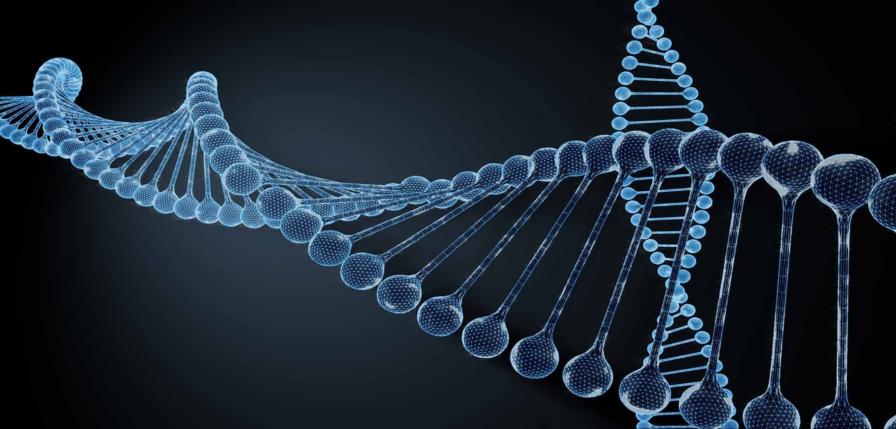Pellentesque nec augue nec nulla condimentum luctus ac ut risus. In auctor enim quis magna interdum, et volutpat sem cursus. Sed vel auctor odio, et fermentum ante. Aenean faucibus commodo sapien non laoreet. Mauris nec nisi consectetur sapien lacinia fermentum. Nunc sed felis non tellus fermentum mollis at vel nulla. Duis cursus elit nibh, quis convallis turpis ultrices in. Curabitur leo urna, faucibus vitae varius id, malesuada vel diam. Morbi nec justo sodales magna efficitur elementum eget non erat. Quisque vulputate est et tellus placerat malesuada. Mauris eget tortor et enim viverra laoreet ut sagittis mauris. In vitae condimentum sem, eu lacinia urna. Class aptent taciti sociosqu ad litora torquent per conubia nostra, per inceptos himenaeos. Duis sed tristique turpis. Etiam venenatis eleifend malesuada. Nam quis metus porta, vehicula lectus quis, gravida sapien.

1. GET PEER REVIEWED

Here comes the most crucial step for your research publication. Ensure the drafted journal is critically reviewed by your peers or any subject matter experts. Always try to get maximum review comments even if you are well confident about your paper.

1. IMPROVEMENT AS PER REVIEWER COMMENTS

Analyze and understand all the provided review comments thoroughly. Now make the required amendments in your paper. If you are not confident about any review comment, then don't forget to get clarity about that comment. And in some cases there could be chances where your paper receives number of critical remarks. In that cases don't get disheartened and try to improvise the maximum.

This completes the entire process required for widespread of research work on open front. Generally all International Journals are governed by an Intellectual body and they select the most suitable paper for publishing after a thorough analysis of

**Image 1: This image talks something very complicated about DNA. There is a accompanying video that can explain the concept as well.**

Scan the QR code below to view the Video AR.

Praesent faucibus augue nibh, quis finibus tortor rhoncus tincidunt. Praesent viverra faucibus elit, et tristique mi dapibus nec. Nam ut ex blandit, tempor ligula id, fermentum lectus. Ut ullamcorper eleifend velit et sagittis. Cras condimentum vehicula bibendum. In consequat aliquet enim nec ultricies. Mauris vehicula leo in urna fringilla, ac finibus mauris porttitor. Nullam pretium sollicitudin ligula id molestie. Aenean tempor sapien at iaculis convallis. Vivamus accumsan eu mauris ut dignissim. In neque est, tempus vel porta eu, pellentesque vel felis. Maecenas finibus facilisis dolor at rutrum. Maecenas semper at lorem quis maximus. Vestibulum vel mi lobortis, gravida nisi a, faucibus magna. Mauris eleifend purus felis.

Vivamus a tellus faucibus, sodales justo nec, consequat lectus. Suspendisse placerat at eros quis lacinia. Cras ultrices erat id orci luctus tempus. Vestibulum ante ipsum primis in faucibus orci luctus et ultrices posuere cubilia Curae; Integer posuere dictum turpis at lacinia. Nunc bibendum orci vel imperdiet faucibus. Mauris consectetur, tellus eget blandit molestie, turpis sapien feugiat leo, nec accumsan neque quam a augue.



Sed aliquet quam nec egestas mollis. Sed fermentum rhoncus lectus, id pulvinar erat tempus vitae. Curabitur a mattis sapien. Donec congue leo in purus porttitor sollicitudin. Lorem ipsum dolor sit amet, consectetur adipiscing elit. Pellentesque sed dui gravida, consectetur turpis id, egestas quam. Aliquam tempus, quam vel egestas bibendum, sem nunc tincidunt mauris, non lobortis ex lorem pulvinar tellus. Aliquam a orci a nulla sagittis maximus sed at nisi. Morbi eget risus vel magna malesuada laoreet. Donec consequat eget ipsum sed suscipit.

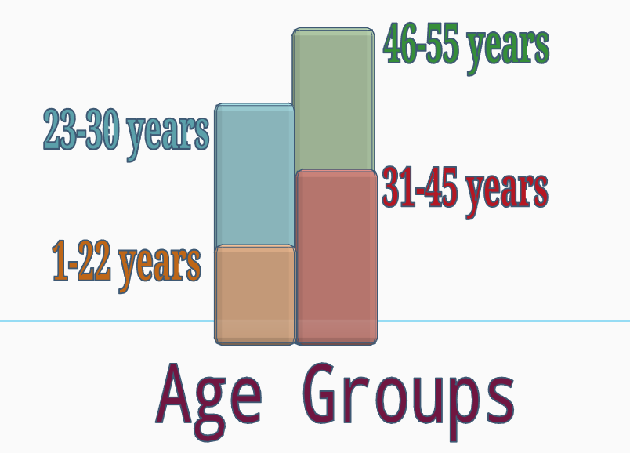Donec pretium pretium purus, at posuere libero gravida eget. Vivamus turpis sapien, volutpat id mi et, tincidunt auctor leo. Aliquam fermentum aliquam enim, quis dapibus augue vulputate sed. In hac habitasse platea dictumst. Quisque in libero lorem. Praesent quis urna dignissim, cursus purus efficitur, vestibulum turpis. Mauris ultricies consectetur consequat. Maecenas lacinia, dui sed pretium molestie, nibh mauris euismod odio, quis auctor tellus lorem nec magna. Cras vitae sodales tellus. Morbi blandit, massa eget rhoncus ultrices, mi nulla scelerisque magna, in

Aliquam erat volutpat. Phasellus pretium leo leo, vel ultricies ex porta et. Vestibulum pretium dictum nisi vel fermentum. Nullam eget nunc quis augue feugiat pharetra ac et dolor. Phasellus et tristique mauris. Curabitur nec dapibus mi. Morbi ut lectus et metus vestibulum porta vel ut quam. Nullam dictum sapien at turpis commodo viverra. Praesent in lorem at augue luctus congue. Vivamus mattis ac ante in tempus. Nulla facilisi. Proin sed dapibus nulla.

Phasellus ut dolor dignissim, pharetra purus vel, eleifend libero. Vivamus ac enim eu eros varius egestas nec at neque. Vestibulum accumsan a erat at mattis. Etiam at justo est. In mollis viverra felis id suscipit. Fusce nunc eros, vestibulum et arcu in, auctor mollis lacus. Etiam efficitur libero et pretium iaculis. Phasellus mattis, nunc quis tempus accumsan, augue metus pellentesque ligula, non malesuada ipsum augue in quam. Vivamus rutrum dolor quis imperdiet euismod. Nunc suscipit mi sem, in gravida massa tempus vel. Nam vel posuere nulla. Sed et ligula vitae diam elementum luctus vel eget justo. Aenean dapibus ex a elementum vehicula.

1. Now to Graphs

Nulla at risus orci. Aliquam commodo lacus at gravida auctor. Curabitur at libero at justo volutpat ullamcorper vulputate tempus urna. Integer nec sapien augue. Donec ac augue euismod neque lobortis volutpat. Duis id nisi elit. Vestibulum ante ipsum primis in faucibus orci luctus et ultrices posuere cubilia Curae; Phasellus eu imperdiet risus. Maecenas in tellus eget arcu lobortis aliquam. Proin nunc nisi, tincidunt ut tellus ut, aliquet

**Image 2: A sample that shows some graph.**

Scan the QR Code.

pellentesque justo, dictum feugiat augue. Curabitur vitae aliquam metus. Proin at semper leo. Aliquam semper, turpis non porta lacinia, tellus tellus sollicitudin ligula, vitae ornare odio elit eget massa. Quisque convallis risus dolor. Proin sit amet purus et orci laoreet tincidunt vel nec erat. Vivamus commodo dolor magna, eget efficitur velit lacinia eu.

In posuere ex in mi porta, vitae scelerisque sem ultrices. Nulla odio lorem, tempus vitae justo posuere, rutrum tincidunt sem. Proin ipsum lacus, tempor ac consectetur ut, ultricies in nisi. Integer sit amet semper magna. Phasellus nulla elit, blandit nec pellentesque at, pretium blandit sapien. Curabitur blandit malesuada vulputate. In pretium imperdiet mi non consequat. Pellentesque feugiat id sapien ac sagittis. Phasellus quis varius quam.

**Just a random Code to help explain the paragraph better.**

Notice how as the marker is really small, the model is not very stable.

Ut suscipit luctus elit id consequat. Aenean sit amet leo metus. In pharetra ipsum at ipsum feugiat aliquam. Nam bibendum nunc non aliquam euismod. Nunc luctus tincidunt imperdiet. Etiam at tellus id purus lacinia egestas. Aenean et aliquet nunc, in hendrerit mi. Quisque bibendum ornare diam at tempus. Ut luctus mauris dolor, finibus vulputate risus ultricies at. Vivamus vulputate tortor nibh, quis mollis dui bibendum sit amet. Sed sem ex, eleifend ut dui ac, ullamcorper ullamcorper nunc. Nam ac ipsum justo. Fusce ut ultrices felis. Proin ut condimentum nisi. Interdum et malesuada fames ac ante ipsum primis in faucibus. Cras auctor malesuada accumsan.

Nam sagittis sem vitae nisl molestie, et facilisis nisi dictum. In id venenatis odio, a suscipit nulla. Sed volutpat mauris vitae turpis sagittis, at pellentesque mauris tristique. Suspendisse tristique dapibus rutrum. Sed interdum odio sed turpis pellentesque dignissim a a erat. Nunc porttitor, nulla non congue euismod, nunc nisl pretium nisl, id vehicula nibh augue quis orci. Phasellus blandit tempor metus eu ultricies. Curabitur nec rutrum purus, quis laoreet enim. Aliquam erat volutpat. Morbi nec urna interdum, viverra lorem ac, facilisis enim. Maecenas pellentesque commodo orci id consequat.

Vestibulum sit amet euismod enim. Ut quis metus nec nisi varius auctor id vitae justo. Nunc eu varius quam, in venenatis lorem. Nunc gravida tortor ipsum, non condimentum arcu auctor sit amet. Cras quis ligula sed orci pretium aliquet. Proin commodo vitae nulla nec semper. Nullam in aliquet nibh. Quisque vehicula lacus id diam vestibulum dignissim. Aenean dapibus ante vitae tristique pharetra. Vivamus non ultrices dolor. Donec sed justo auctor massa pharetra fermentum rhoncus ut sem. Curabitur ut libero at nisl sagittis tempus. Donec convallis arcu purus, nec bibendum risus varius eu. Vivamus sollicitudin, est in bibendum hendrerit, turpis justo rutrum augue, quis suscipit velit urna sit amet tellus. Etiam commodo vel risus vel rhoncus. Sed finibus maximus ligula.

Praesent cursus neque sit amet velit semper, sed feugiat erat iaculis. Quisque elit sem, luctus nec turpis ut, tempus finibus velit. Curabitur scelerisque congue congue. Etiam tincidunt elit scelerisque erat varius malesuada. Quisque sollicitudin dignissim nibh sit amet gravida. Maecenas accumsan est nec urna tincidunt luctus. Vestibulum a erat congue, aliquet arcu in, dapibus ligula. Maecenas venenatis quam nec erat consectetur, ut ullamcorper felis dignissim. Ut malesuada aliquam urna sed laoreet. Mauris semper scelerisque varius. Vivamus a finibus mauris, sed eleifend velit. Nullam nulla quam, euismod vitae dolor ac, laoreet euismod ex. Cras magna eros, lobortis nec neque non, lacinia semper dui. Aliquam tristique pretium eros nec varius.

Sed eu enim non purus dictum ultricies. Donec vitae cursus massa. Maecenas aliquet cursus metus vitae bibendum. Mauris eu lacus ut tellus rhoncus sollicitudin. In fermentum velit ac feugiat euismod. Sed lacinia lacus in rutrum varius. Duis malesuada nulla ligula, ut facilisis augue suscipit nec. Maecenas consequat sapien nec pretium ultricies. Aenean facilisis tincidunt libero, ac eleifend leo efficitur non. Curabitur lobortis lorem at ex commodo, mollis scelerisque massa aliquet. Nullam lobortis velit eu nulla aliquet, at fermentum sapien malesuada. Pellentesque elit elit, maximus vel elementum at, placerat et purus. Integer sollicitudin quam non cursus rhoncus.

Praesent eget libero in purus tempor consequat. Sed euismod efficitur velit, in auctor magna rhoncus vel. Nam sollicitudin facilisis sem auctor convallis. Maecenas pulvinar lectus eget nunc rutrum, quis vestibulum risus pharetra. Sed ac pellentesque quam, non luctus elit. Integer egestas, metus ac dapibus aliquam, felis velit vehicula tortor, sit amet gravida massa tortor non augue. Aliquam erat volutpat.

Curabitur consequat orci urna, nec mollis nisi bibendum quis. Aliquam quis tortor vitae sem egestas tempus. Pellentesque sit amet ipsum congue neque elementum convallis. Proin hendrerit quam at venenatis maximus. Etiam vitae ante quis mauris gravida fermentum. Cras at tortor non dolor dignissim luctus sed vel sem. Ut vel ullamcorper sapien, sed accumsan erat. Aenean vitae efficitur dolor. Vestibulum cursus tempus nulla, sit amet elementum elit imperdiet vitae. In eget pellentesque urna. Nullam eu ante sit amet mi posuere scelerisque ut lacinia leo. Sed lorem neque, scelerisque vel lectus at, tristique vestibulum justo. Quisque eget consequat erat. Etiam a enim eu augue pharetra auctor. Nulla vitae mi vitae urna venenatis venenatis.

Donec faucibus leo et lorem facilisis egestas. Donec sit amet sapien posuere, placerat ipsum vitae, sodales nisi. Curabitur vel risus sit amet velit tristique euismod. Phasellus id dolor id odio eleifend varius ac ut orci. Donec tempor suscipit faucibus. Duis commodo nunc massa, ut placerat ipsum mattis at. Morbi tincidunt vehicula velit et condimentum. Phasellus dui odio, iaculis ac interdum vel, venenatis nec libero. Mauris urna felis, commodo imperdiet ornare et, rutrum ac neque. Pellentesque ut facilisis erat, ut semper ex. Vestibulum aliquam egestas maximus. Ut gravida enim sed mi laoreet dapibus.

Donec ac lorem id lorem commodo ornare. Cras tempor orci nulla, eu aliquam libero faucibus vitae. Nunc pellentesque tellus risus, sit amet eleifend nunc mattis eu. Sed quis elit velit. Nullam mattis metus eu leo tempor pellentesque. Integer blandit, neque nec scelerisque ullamcorper, ligula elit fermentum neque, quis imperdiet dui tortor in magna. Morbi sit amet risus quis nibh varius faucibus et pulvinar purus. Vestibulum malesuada eros eget faucibus luctus. Morbi porttitor nunc ac mauris gravida viverra. Curabitur rhoncus justo maximus, bibendum nisl dictum, ornare massa.

Aliquam at ante ut turpis consectetur malesuada ut id orci. Pellentesque sit amet sapien sed urna mattis vehicula. Pellentesque iaculis sit amet ligula vitae rhoncus. Nunc lorem massa, sodales sit amet sem in, placerat pellentesque sapien. Etiam tempor eros sit amet odio luctus cursus. Ut eu mauris consequat, aliquet massa ut, elementum lacus. Nam pretium augue quis velit vehicula aliquet. Pellentesque a ornare tortor. Nam a rhoncus est. Integer pharetra varius sapien id tempus. In ut leo ex. Phasellus at leo sit amet lectus vulputate ullamcorper. Etiam blandit urna elit, at euismod tellus tempus eget. Pellentesque sed molestie tortor. Cras non magna ac nibh convallis auctor volutpat a velit. Nam scelerisque mi ipsum, ut mattis mi cursus at.

Cras pellentesque erat vel justo aliquet volutpat. Donec dui ante, bibendum sed tortor sed, condimentum sollicitudin risus. Suspendisse potenti. Suspendisse posuere elit sed pharetra lobortis. Ut vestibulum tellus sit amet augue interdum semper. Aliquam consectetur ullamcorper pharetra. Donec at tempor libero. Proin suscipit purus at cursus consequat. Sed nec vehicula felis. Vivamus faucibus, libero nec mollis egestas, lectus nisl vestibulum lacus, rhoncus hendrerit massa nisi nec orci. Morbi pretium sed elit non dictum.

Mauris id ligula et nulla suscipit interdum at vitae lorem. Pellentesque euismod dignissim venenatis. Morbi ultricies ante eros, a lobortis enim elementum a. Ut ultrices malesuada sapien et blandit. Sed scelerisque efficitur ullamcorper. Aenean imperdiet augue odio, in auctor lorem eleifend ac. Nulla in tristique dolor. Sed maximus elit ac mi vehicula, sed varius metus feugiat. Nunc sit amet aliquet mi, vitae congue ex. Donec felis sapien, tincidunt vitae pulvinar vel, sagittis mollis ipsum. Cras auctor sodales metus, id rutrum sem elementum non. Ut laoreet iaculis pharetra.

Quisque quis varius ante, eu pharetra ante. Suspendisse nec sollicitudin orci, nec aliquet dolor. Nunc molestie est nec eleifend cursus. Aenean luctus nisl vitae posuere vulputate. Pellentesque habitant morbi tristique senectus et netus et malesuada fames ac turpis egestas. Vestibulum in porttitor turpis. Donec vehicula convallis laoreet. Vestibulum faucibus tempor finibus.

Nulla porta, velit non consequat volutpat, sapien lectus vehicula magna, eu viverra tellus eros sollicitudin magna. Duis maximus finibus mauris. Interdum et malesuada fames ac ante ipsum primis in faucibus. Donec sollicitudin interdum turpis, at dictum eros ornare cursus. In hac habitasse platea dictumst. Orci varius natoque penatibus et magnis dis parturient montes, nascetur ridiculus mus. Aenean commodo tortor augue, id lobortis ipsum iaculis id. Vivamus condimentum enim non lacus vehicula blandit non quis enim. Praesent et gravida dui, sit amet tincidunt ex. Sed pulvinar viverra eros.

Mauris mollis accumsan augue eget fermentum. Mauris euismod nulla eu odio ultrices, ac ullamcorper eros accumsan. Vivamus imperdiet libero eget orci aliquam vulputate. Proin ut pellentesque orci. Vivamus neque risus, finibus nec lacinia eu, iaculis a leo. Aenean vehicula, nunc sed pharetra egestas, ante tortor euismod eros, sit amet blandit est erat scelerisque purus. Fusce sem leo, varius ut justo id, eleifend maximus magna. Duis sed lacus non felis varius semper non vel est. Nam quis eros sed orci semper suscipit. Nulla vestibulum pellentesque felis nec faucibus.

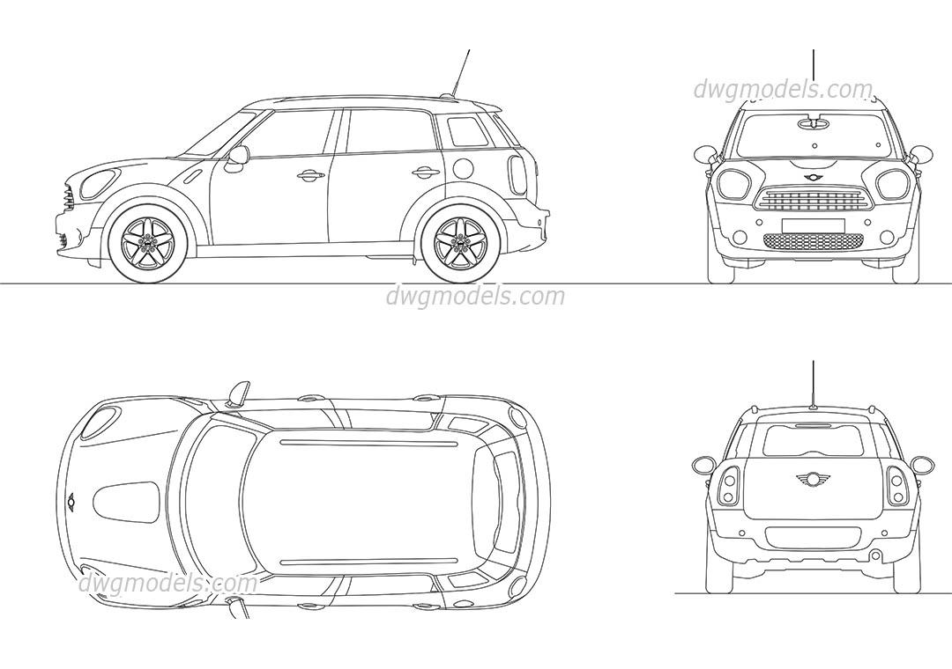

 **Image 3: Car Model**

Etiam pharetra turpis ut fringilla rutrum. Praesent blandit sapien id vehicula consequat. Quisque accumsan tellus in tincidunt facilisis. Donec vitae nunc libero. Maecenas non lacinia odio. Maecenas nisi elit, tincidunt et placerat sed, maximus eu ex. Aenean viverra dui sed risus ornare pretium. Cras magna ex, laoreet eu vestibulum nec, hendrerit sed ante. Curabitur sed augue magna. Curabitur mollis lacus id hendrerit porttitor. Aenean nec nulla sit amet felis malesuada vehicula vel vel eros. Curabitur iaculis ut nulla ut cursus. Nulla tempus, sapien non sagittis convallis, dui massa sodales arcu, at egestas nulla nisl varius justo. Ut malesuada nulla blandit, pretium libero id, iaculis metus.

Donec fermentum mattis ligula, malesuada consectetur leo eleifend condimentum. Nulla ac auctor nulla. Praesent viverra tellus a tortor tristique interdum. Cras sit amet turpis mi. Mauris metus turpis, lacinia quis nisi id, commodo blandit nisl. Maecenas tortor mi, pretium et lacinia eget, molestie quis leo. In augue risus, malesuada sed tellus nec, aliquam facilisis ex. Ut feugiat lobortis arcu rhoncus accumsan. Ut sapien sem, consequat condimentum consectetur a, commodo in lorem. Nullam quis mauris id velit lobortis sodales quis et enim. Maecenas pretium porta sapien vel dictum. Sed pellentesque nunc lobortis magna porttitor, ac convallis neque tempor. Class aptent taciti sociosqu ad litora torquent per conubia nostra, per inceptos himenaeos. Sed sodales velit molestie sollicitudin vulputate. Mauris id nulla ex. Nulla id tincidunt velit, sed dapibus orci.

Duis a tellus consectetur, posuere arcu id, viverra nulla. Morbi congue ligula sit amet mi congue congue. Nulla facilisi. Integer consequat efficitur dolor, sed dapibus massa eleifend ac. Quisque pellentesque mauris ac urna consectetur, non lobortis ligula blandit. Morbi euismod vitae sapien at rutrum. Integer egestas

Cras interdum, ante ut imperdiet egestas, urna orci faucibus nisi, vestibulum pharetra arcu ligula at risus. Nulla laoreet lobortis eros sit amet semper. Proin sollicitudin elit porttitor fermentum iaculis. Quisque ultricies aliquam nibh, quis convallis ipsum. Aliquam odio neque, lacinia tempus mollis id, ullamcorper et tortor. Cras posuere pretium tellus nec ultricies. Praesent gravida convallis tortor, at vestibulum eros commodo eu. Nullam at aliquet tellus. Praesent dapibus tortor a velit sagittis mattis. Vestibulum ultrices aliquet neque, non pharetra enim euismod vel. Proin condimentum gravida odio, vel iaculis elit cursus vitae. Curabitur eget nisi id ligula auctor lobortis at vel nibh.

In non suscipit eros. Nunc auctor risus sapien, quis feugiat elit varius eget. Praesent vulputate ac turpis ut laoreet. Integer tempus maximus nibh sed lobortis. Nam placerat mauris at semper venenatis. Vestibulum ipsum ligula, tristique vitae neque vel, fringilla gravida elit. Nulla facilisi. Donec sollicitudin dolor id ex tristique ornare. Mauris posuere ut erat eget pellentesque. Duis eget dictum metus, ac consectetur lacus.

In eu sapien vel ligula finibus tincidunt. Vivamus mollis eros eu elit pretium, non viverra lorem molestie. Nunc pretium ac massa et faucibus. Ut id nisi bibendum est condimentum posuere eget eu velit. In enim tellus, porttitor vitae diam non, vestibulum consequat magna. Suspendisse egestas fermentum facilisis. Maecenas id mattis ex, vitae commodo nunc. Aenean ut sem semper lorem dapibus scelerisque id sit amet turpis. Mauris tincidunt molestie sapien, sed placerat enim gravida ut.

Suspendisse sit amet malesuada turpis. Cras id dui arcu. Sed iaculis orci vel tempus congue. Interdum et malesuada fames ac ante ipsum primis in faucibus. Nam nec erat lobortis, porta turpis id, porttitor massa. Phasellus mollis lorem ut blandit cursus. In euismod pellentesque tincidunt. Aliquam vel odio vehicula, viverra nunc non, commodo ex. Proin ipsum turpis, lacinia at maximus et, rutrum id arcu. Vivamus maximus non nibh finibus pretium. Aenean pulvinar auctor nisl quis malesuada.

Donec in ultricies sapien. Phasellus erat leo, finibus id iaculis ac, accumsan eget dui. Nulla iaculis viverra velit, vel pharetra elit consectetur ac. Curabitur ipsum ex, aliquet vitae purus eu, aliquet suscipit justo. Phasellus rutrum libero nunc, non tincidunt orci fermentum id. Aenean elit dolor, feugiat et lacus vitae, tristique mattis nisl. Donec sodales scelerisque odio vel auctor. Fusce tempor lorem tortor, non euismod nunc vestibulum non.

1. CONCLUSION

A conclusion section is not required. Although a conclusion may review the main points of the paper, do not replicate the abstract as the conclusion. A conclusion might elaborate on the importance of the work or suggest applications and extensions.

Appendix

Appendixes, if needed, appear before the acknowledgment.

Acknowledgment

The preferred spelling of the word “acknowledgment” in American English is without an “e” after the “g.” Use the singular heading even if you have many acknowledgments.

References

1. G. O. Young, “Synthetic structure of industrial plastics (Book style with paper title and editor),” in *Plastics*, 2nd ed. vol. 3, J. Peters, Ed. New York: McGraw-Hill, 1964, pp. 15–64.
2. W.-K. Chen, *Linear Networks and Systems* (Book style)*.* Belmont, CA: Wadsworth, 1993, pp. 123–135.
3. H. Poor, *An Introduction to Signal Detection and Estimation*. New York: Springer-Verlag, 1985, ch. 4.
4. B. Smith, “An approach to graphs of linear forms (Unpublished work style),” unpublished.
5. E. H. Miller, “A note on reflector arrays (Periodical style—Accepted for publication),” *IEEE Trans. Antennas Propagat.*, to be published.
6. J. Wang, “Fundamentals of erbium-doped fiber amplifiers arrays (Periodical style—Submitted for publication),” *IEEE J. Quantum Electron.*, submitted for publication.

Authors

**First Author** – Author name, qualifications, associated institute (if any) and email address.

**Second Author** – Author name, qualifications, associated institute (if any) and email address.

**Third Author** – Author name, qualifications, associated institute (if any) and email address.

**Correspondence Author** – Author name, email address, alternate email address (if any), contact number.